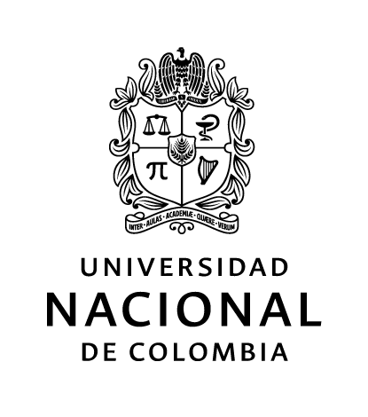

LA SUSCRITA SECRETARIA DE LA FACULTAD DE MEDICINA
Se permite informar a la Comunidad Estudiantil que en consideración a lo establecido en:

El Acuerdo 070 de 2009 del Consejo Superior Universitario, Estatuto General, en sus artículos 1 al 9.

La Resolución No.01 del 17 de marzo de 2021 de la Secretaría de Facultad de Medicina “Por la cual se seleccionan los graduandos del periodo 2020-2S de la Facultad de Medicina que pueden aspirar a un cupo de Admisión Automática a un Programa de Posgrado en la Universidad Nacional de Colombia”

SE CONVOCA:

A los egresados para que radiquen su postulación a un cupo de Admisión Automática, según los requisitos establecidos por el Acuerdo 070 de 2009 del Consejo Superior Universitario, al cual se le aplicará el siguiente cronograma:

- Publicación de la convocatoria: Martes 30 de marzo de 2021
- Inscripcion y Entrega de Documentos: Hasta el viernes 30 de abril de 2.021 de las 8:00 a las 16:00 horas, en el formulario http://bit.ly/AdmisionAuto y copia de los documentos al correo de la Secretaría Académica de la Facultad de Medicina: secreacad_fmbog@unal.edu.co.
- Publicación de Resultados: Viernes 28 de mayo de 2021
- Entrega de Carta de Aceptación al cupo de Admisión Automática: Hasta el viernes 11 de junio de 2021 de las 8:00 a las 16:00 horas, al correo de la Secretaría Académica: secreacad_fmbog@unal.edu.co.

Documentos requeridos:
- Carta de solicitud, según formato, mencionando la resolución que le da el derecho a postularse (anexarla), informando el o los programas de posgrado a los cuales desea postularse (máximo dos opciones), incluir documento de identidad, número telefónico, correo electrónico.
- Certificado de Servicio Social con fecha de finalización (para los egresados de programas que hayan sido favorecidos por sorteo o no).

Bogotá, 30 de marzo de 2.021

Original firmado por:

MARÍA FERNANDA LARA DÍAZ
Secretaria de Facultad

